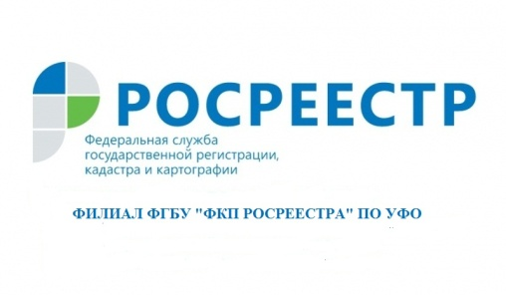

Бесплатные консультации по получению госуслуг для уральцев

Жители Свердловской области могут получить информацию по вопросам оказания государственных услуг Росреестра, позвонив специалистам Ведомственного центра телефонного обслуживания Росреестра (ВЦТО) по телефону 8-800-100-34-34. Звонок по РФ бесплатный круглосуточно.

Специалисты ВЦТО бесплатно в удобное для Вас время проконсультируют по следующим вопросам:
- перечень документов, необходимых для постановки на кадастровый учет и регистрацию прав на недвижимое имущество и сделок с ним;
- порядок и способ подачи запроса о предоставлении сведений из ЕГРН, в том числе помощь в оформлении запроса на получение выписки из ЕГРН в электронном виде;
- порядок обжалования решений, действий/бездействий должностных лиц, ответственных за предоставление услуг;
- информирование о текущем статусе рассмотрения заявления (запроса) на предоставление государственной услуги.

Также специалисты ВЦТО могут сказать размер государственной пошлины за предоставление государственной услуги, банковские реквизиты для перечисления платежа (государственной пошлины), порядок оплаты государственной услуги, порядок возврата платежа.

Жители Свердловской области, позвонив в ВЦТО, могут получить перечень многофункциональных центров предоставления государственных и муниципальных услуг, в которых оказываются государственные услуги Росреестра, их адреса и телефоны.

Каждому желающему сотрудники ВЦТО предоставляют почтовый адрес, адрес электронной почты, номера телефонов справочной службы, режим работы, график приема заявителей филиала ФГБУ «ФКП Росреестра» по УФО.

филиал ФГБУ «ФКП Росреестра» по УФО

